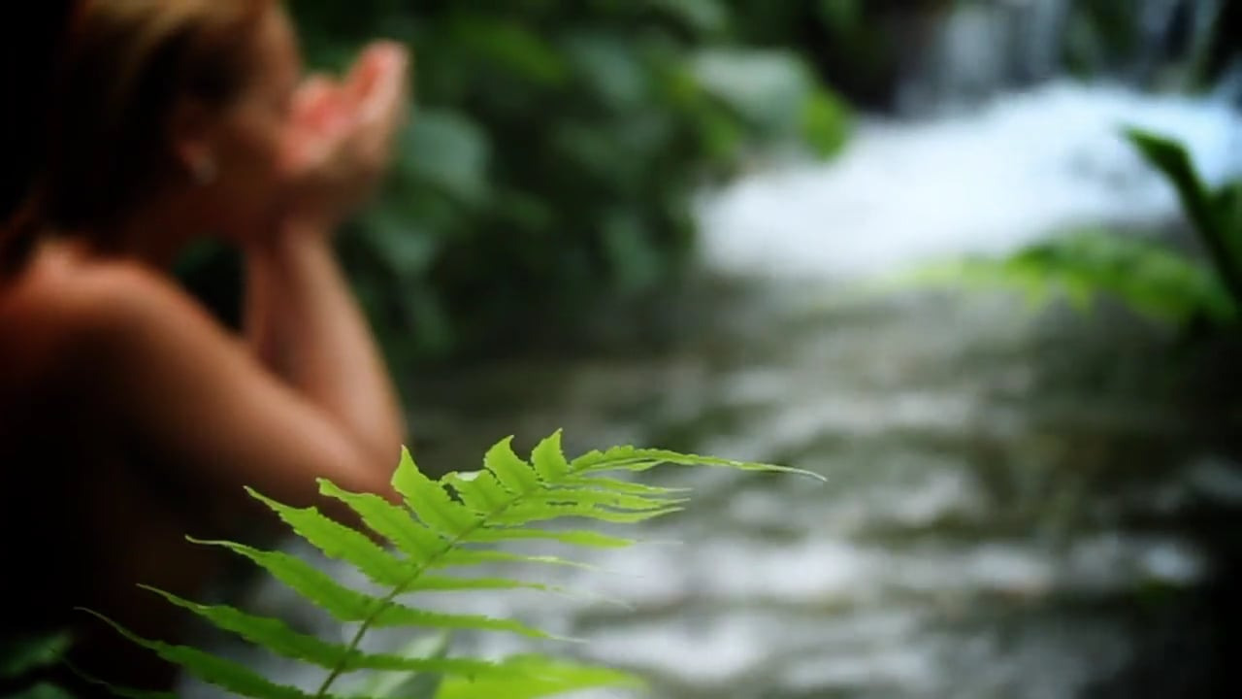
Fyll på med ny vårenergi på Yogakällan
En heldag med Yoga lörd. 19/3 kl. 9.00-16.00
Torgilsgatan 23 Borås

Ta del av det bästa från 3 erfarna yogalärare.
Magisk avslutning med Yoganidra och restorativyoga
till vibrationer från Gong och singingbowls.
Möjlighet att få fin ryggmassage under dagen.

Anmälan och betalning 850:-till Yogakällan.
Din inbetalning är din bokning senast 10/3 Swish 123 198 37 25 Bg. 5493-7230
Märk inbetalning med: Yogadag 19/3 och ditt namn

Program:
- 9.00 Hej och välkommen: vi tonar in den nya dagen
- 9.15 - 10.30 Yinyoga tema Vårrening/träelementet enligt kinesisk medicin.
Mia Jonsson
- Tepaus
- 11.00 - 12.30 Yoga danceflow för livslust och inspiration. Anne Lötjönen Sund
Egenvårdsmassage för lymfflödet.
- Lunch - en värmande vegetarisk lättlunch gluten och laktosfri med en söt avrundning.
- 13.30 – 14.45 Yoga för stresshantering enligt Traumaanpassad Yogametod. Anna Redin
- Tepaus
- 15:00-16:00 YogaNidra i restorativa yogapositioner med stöd av kuddar och bolster. Gongbad – läkande djupavslappning. Vi lyssnar till vibrerande Gongar och singing bowls

Klassisk ryggmassage under dagen sms-bokning till Eva Henriks 0737 131222
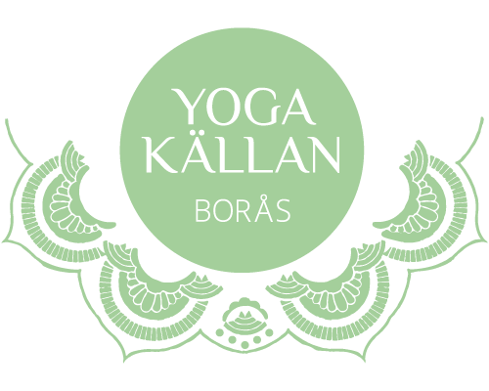

  - www.yogakallan.se tel 0707287007

